Социально – экономическое развитие города

за январь – май 2021 года

ПРОМЫШЛЕННОСТЬ
Крупными и средними предприятиями за январь – май 2021 года произведено промышленной продукции (без НДС и акцизов) на сумму 14 млрд. 699,3 млн. рублей. Темп роста к соответствующему периоду 2020 года составил 108,0%.
Диаграмма 1

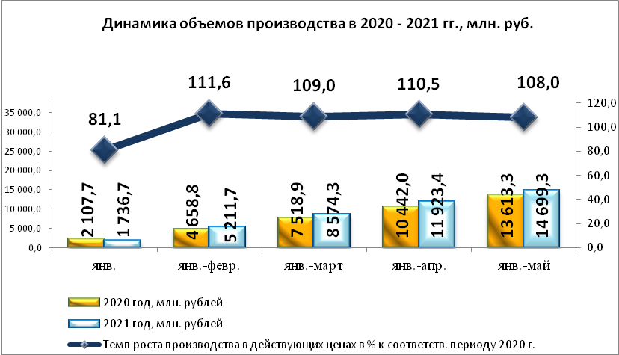
Таблица 1
Отгружено товаров собственного производства,
выполнено работ и услуг собственными силами по крупным и средним предприятиям
тыс. руб.
 | Январь – май 2021г. | Январь – май 2021г. в % к январю – маю 2020г.*
Всего | 14 699 242 | 108,0
Сельское, лесное хозяйство, охота, рыболовство и рыбоводство | x | 146,3
Обрабатывающие производства | 11 992 844 | 106,0
Обеспечение электрической энергией, газом и паром; кондиционирование воздуха | x | 110,7
Водоснабжение; водоотведение, организация сбора и утилизации отходов, деятельность по ликвидации загрязнений | 410 042 | 124,9
Строительство | x | 131,5
Торговля оптовая и розничная; ремонт автотранспортных средств и мотоциклов | 26 635 | 95,1
Транспортировка и хранение | 226 562 | 109,1
Деятельность гостиниц и предприятий общественного питания | x | 100,7
Деятельность в области информации и связи | x | 100,7
Деятельность по операциям с недвижимым имуществом | x | 99,4
Деятельность профессиональная, научная и техническая | 61 968 | 149,4
Деятельность административная и сопутствующие дополнительные услуги | x | 57,9
Государственное управление и обеспечение военной безопасности; социальное обеспечение | x | 102,5
Образование | 104 424 | 128,4
Деятельность в области здравоохранения и социальных услуг | x | 137,0
Деятельность в области культуры, спорта, организации досуга и развлечений | 17 530 | 103,3
Предоставление прочих видов услуг | 29 452 | 107,3
* статистическая информация, предоставляемая респондентами по форме федерального статистического наблюдения за деятельностью предприятий № П-1, не содержит данных за соответствующий период прошлого года. При расчетах динамики показателей в качестве информации по соответствующему периоду предыдущего года используются данные, сформированные на основе отчетности респондентов, предоставленной в предыдущем году.
х – данные не публикуются в целях обеспечения конфиденциальности первичных статистических данных, полученных от организаций, в соответствии с Федеральным законом от 29.11.2007г. № 282-ФЗ «Об официальном статистическом учете и системе государственной статистики в Российской Федерации»

Финансовые результаты деятельности крупных и средних предприятий города
По состоянию на 1 июня 2021 года финансовый результат крупных и средних предприятий города составил 518,09 млн. рублей прибыли. На 01.06.2020 года финансовый результат составлял 954,22 млн. руб. прибыли. Таким образом, темп роста прибыли составил 54,3%.

Удельный вес прибыльных организаций в общем числе организаций составляет 70,8%.

ЗАНЯТОСТЬ
На 01.06.2021 число зарегистрированных безработных горожан составило 304 человека, уровень безработицы 0,64% (за аналогичный период прошлого года число безработных составляло 848 человек, уровень безработицы 1,78%).
Диаграмма 2

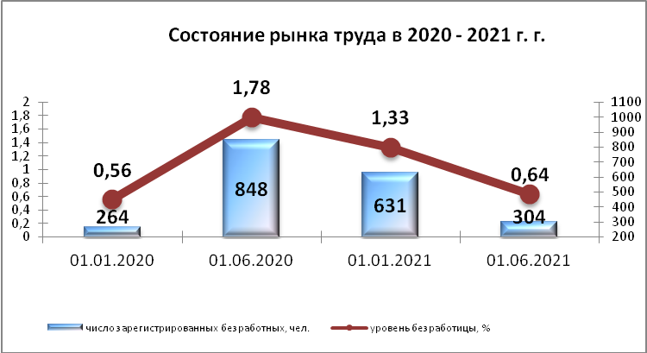

ЗАРАБОТНАЯ ПЛАТА
Среднемесячная заработная плата за январь – май 2021 года работников крупных и средних предприятий составила 39 167,0 руб. Рост среднемесячной заработной платы составил 102,4% к соответствующему периоду прошлого года.
Средняя заработная плата по отраслям представлена в Таблице 2.
Таблица 2
 | Январь май 2020 года, руб. | Январь май 2021 года, руб. | Темп роста к соответствующему периоду прошлого года, %
ВСЕГО | 38 249,02 | 39 167,0 | 102,4
А Сельское, лесное хозяйство, охота, рыболовство и рыбоводство | 29 489,78 | 30 020,6 | 101,8
С Обрабатывающие производства | 49 010,86 | 49 206,9 | 100,4
D Обеспечение электрической энергией, газом и паром; кондиционирование воздуха | 40 847,87 | 44 115,7 | 108,0
Е Водоснабжение; водоотведение, организация сбора и утилизация отходов, деятельность по ликвидации загрязнений | 42 246,78 | 37 388,4 | 88,5
F Строительство | 34 003,31 | 39 069,8 | 114,9
G Торговля оптовая и розничная; ремонт автотранспортных средств и мотоциклов | 30 186,65 | 31 213,0 | 103,4
H Транспортировка и хранение | 30 178,71 | 31 748,0 | 105,2
I Деятельность гостиниц и предприятий общественного питания | 18 941,73 | 21 290,5 | 112,4
J Деятельность в области информации и связи | 49 709,21 | 51 250,2 | 103,1
K Деятельность финансовая и страховая | 36 762,12 | 37 166,5 | 101,1
L Деятельность по операциям с недвижимым имуществом | 22 072,77 | 25 692,7 | 116,4
M Деятельность профессиональная, научная и техническая | 41 440,13 | 46 371,5 | 111,9
N Деятельность административная и сопутствующие дополнительные услуги | 16 680,77 | 19 166,2 | 114,9
O Государственное управление и обеспечение военной безопасности; социальное обеспечение | 38 888,96 | 40 172,3 | 103,3
P Образование | 28 615,29 | 28 815,6 | 100,7
Q Деятельность в области здравоохранения и социальных услуг | 34 108,35 | 35 131,6 | 103,0
R Деятельность в области культуры, спорта, организации досуга и развлечений | 28 261,3 | 29 504,8 | 104,4
S Предоставление прочих видов услуг | 23 378,02 | 20 525,9 | 87,8

В целом по городу средняя заработная плата превысила прожиточный минимум по Удмуртской Республике в 3,8 раз (прожиточный минимум на 2021 года составил 10 465 руб. на душу населения).
По данным Формы 3Ф статистической отчётности, предоставляемой Территориальным органом Федеральной службы госстатистики по Удмуртской Республике, на 01.05.2020 задолженность по заработной плате крупных и средних предприятий города Глазова отсутствует.

ДЕМОГРАФИЧЕСКАЯ СИТУАЦИЯ
В течение января – мая 2021 года на территории города Глазова зарегистрировано 254 новорожденных малыша, что на 12 меньше, чем за январь – май 2020 года.
Диаграмма 3

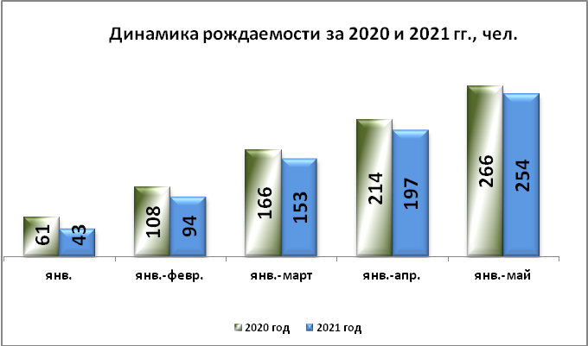
Матерями, не состоящими в браке, рождено 72 ребенка. За отчетный период родилась 1 двойня.
За отчетный период оформлено 614 смертей (на 105 больше, чем за январь – май 2020 года). В течение отчетного периода умерло 4 ребенка возрастом до 1 года (в течение января – мая 2020 года умерло 3 детей возрастом до 1 года).
Диаграмма 4

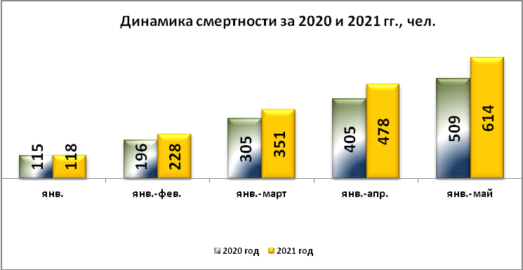

Таким образом, естественная убыль населения составила 360 человек (за январь – май 2020 года естественная убыль населения составляла 243 человека).

Диаграмма 5

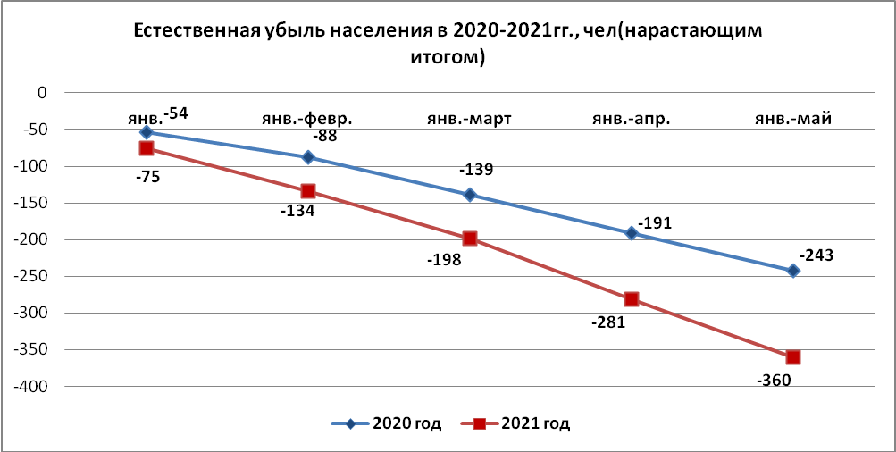
Таблица 3
Статистика рождаемости и смертности (чел.)
 | Январь - май  2020 года | Январь - май  2021 года
Число родившихся, чел.  Число родившихся на 1000 жителей  Число умерших, чел.  Число умерших на 1000 жителей | 266  2,880  509  5,513 | 254  2,763  614  6,679

В течение января – мая 2021 года вступили в брак 114 пар, на 23 больше, чем в январе – мае 2020 года. За отчетный период не заключено ни одного брака с несовершеннолетним гражданином.
Диаграмма 6

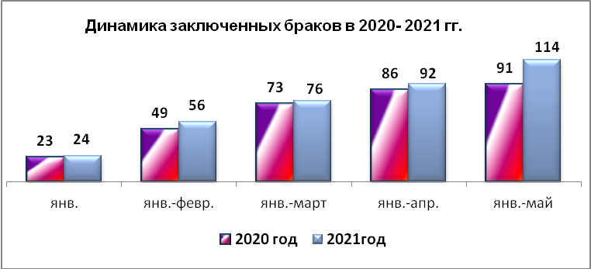

За отчетный период 2021 года развелось 120 пар, что на 2 пары больше, чем за соответствующий период 2020 года.
Диаграмма 7

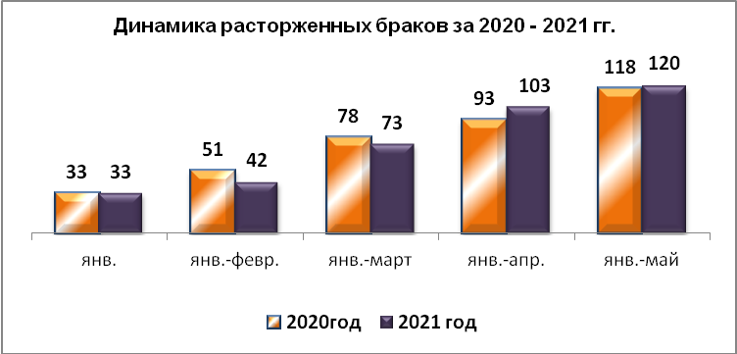

МИГРАЦИЯ
За январь-май 2021 года на территорию города Глазова прибыло 588 человек. С территории города за январь-май 2021 года выбыло 554 человек. Таким образом, миграционный прирост населения за отчетный период составил 34 человека.

